

Análisis de la balanza comercial externa autopartista metalúrgica

- Enero a septiembre 2012 -

**Metodología del trabajo**

Habiéndose relevado la información de importación y exportación para todas las posiciones arancelarias establecidas como Productos Automotores en la política automotriz del MERCOSUR, desestimando luego las posiciones que incluyen también otros productos no pertenecientes al sector para arribar a un listado de autopartes propiamente dichas y finalmente excluyendo también a las autopartes de materiales plásticos, vidrios, textiles, caucho, etc., se llegó a un listado de autopartes metalúrgicas, conforme al criterio ya explicitado en anteriores oportunidades.

Con tales limitaciones, todo el análisis acompañado está referido a solamente este listado de autopartes metalúrgicas.

**Objetivos**

Aprovechando los resultados logrados, se ha realizado un análisis de la balanza comercial resultante respecto de países y de productos, a efectos de obtener indicadores que orientaran mejores conclusiones sobre el comercio.

**Países**

El país con el que se mantiene un mayor déficit es Brasil, pero debe observarse que es el destino de las mayores exportaciones. Algo similar ocurre con Alemania, que es a su vez el 2do destino de mayores exportaciones. En estos casos la relación entre importaciones y exportaciones es de 4:1 y 5:1, respectivamente, siendo que dicha relación en el total general es 5:1.

La participación de Japón, por el contrario, es un país deficitario para Argentina, dado que la misma relación es 322:1, esto sucede esencialmente por la poco significativa exportación argentina.

Francia, Tailandia, España y China, también países deficitarios, muestran índices de 30:1, 13:1, 24:1 y 26:1 respectivamente, también debido al bajo nivel de la exportación argentina, salvo en el caso de Tailandia en términos relativos.

En el otro extremo, el mayor superávit se da con Venezuela y Chile, con los cuales la relación exportación respecto de la importación es de 54:1 y 78:1 respectivamente. Ya con montos mucho menores se observan Rusia y Colombia, pero con relaciones de 129:1 y 241:1, debido esencialmente a la muy baja importación desde esos orígenes.

**Productos**

Los productos con los que se observa el mayor déficit son las "demás partes de carrocería", que son las que no incluyen: "guardabarros, parrillas de radiador, puertas y paneles de instrumentos". Siguiendo a éstas se encuentran las "demás partes", una posición arancelaria tipo "bolsa" que no incluye las autopartes con posición propia como son "paragolpes, cinturones, partes de carrocería, frenos, cajas de cambio, ejes con diferencial, ejes portadores, ruedas, amortiguadores, radiadores, silenciadores, embragues, cajas de dirección y todas sus partes componentes". Para esos dos casos, la relación importación versus exportación es de 4:1 y 4,5:1, cuando la relación para todo el universo autopartista metalúrgico es de 5:1. Ello debido a que ambas muestran a su vez muy importantes exportaciones. Situación similar se da con las "cajas de velocidad y sus partes” (relación 5:1), diferente es en cambio el caso de los motores (nafteros mayores de 1000cc) y diesel (entre 1500cc y 2500cc), en los cuales esa relación es de 89:1 y 394:1 respectivamente, debido a las menores exportaciones.

Se observan también significativos déficits en los productos "juegos de cables", "ruedas" y "bloques, culatas y cárteres de motores diesel", casos en los cuales la relación importación/ exportación es de 27:1, 28:1 y 31:1 respectivamente, siendo éstos tres casos que aceptarían una mayor participación autopartista independiente, dado que se trata de piezas o subconjuntos en vez de conjuntos.

En el otro extremo, con superávits, se encuentran las válvulas de motores diesel y de explosión, con relaciones exportación/ importación de 7:1 y 17:1 respectivamente. También se destacan los paragolpes, pero con un comercio ya más balanceado. Cabe citar, que existen autopartes con mayor exportación (partes de carrocerías, las demás partes y cajas de cambio y sus partes), pero su comercio es deficitario.

Finalmente, debe mencionarse una balanza positiva destacada para las ruedas de ejes propulsores de tractores y volquetes fuera de ruta.

**COMERCIO EXTERIOR AUTOPARTISTA METALÚRGICO**

**ANÁLISIS DE LA BALANZA COMERCIAL POR PRODUCTO**

**Valores en U$S**

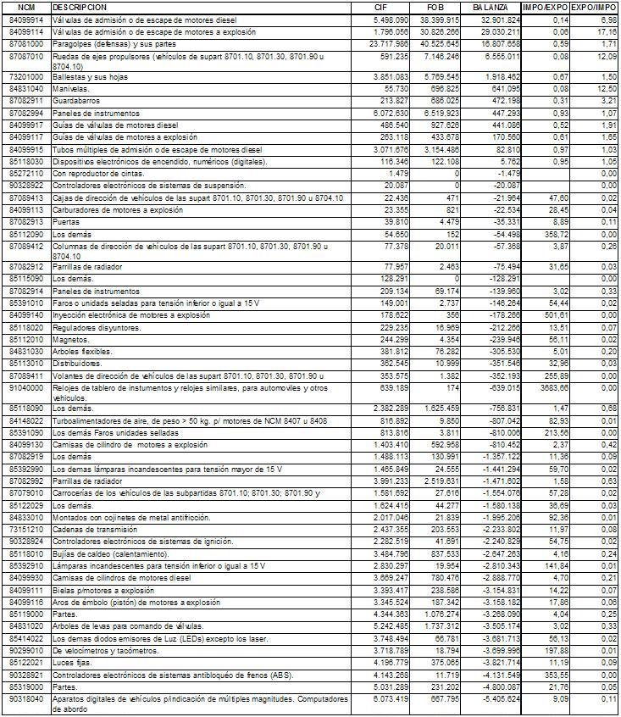

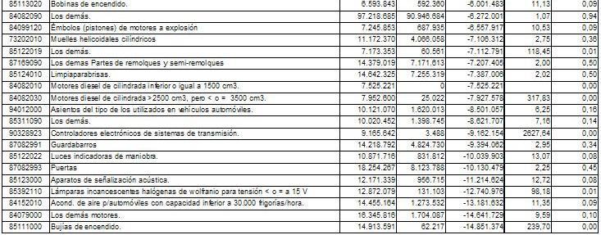

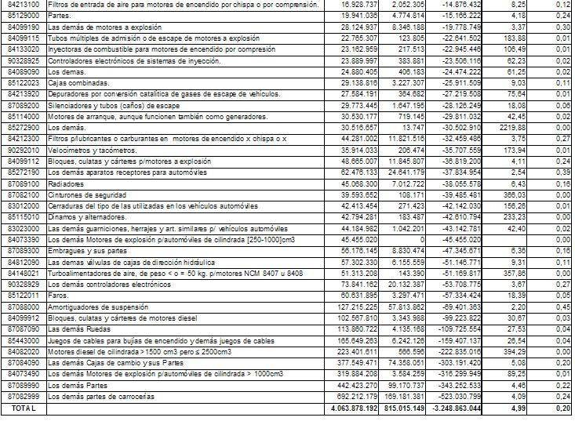

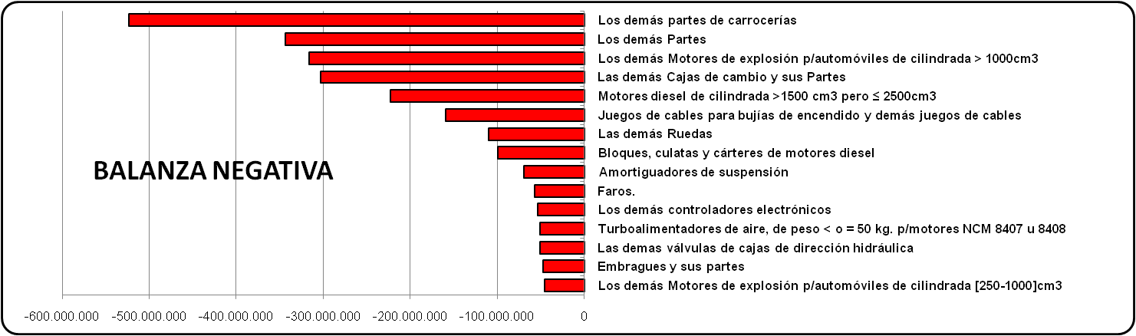

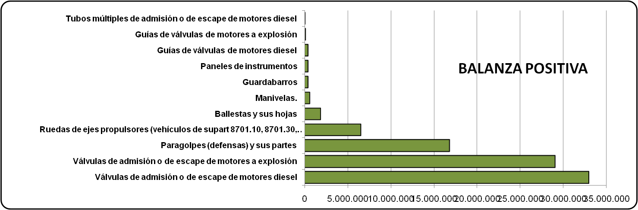

**COMERCIO EXTERIOR AUTOPARTISTA METALÚRGICO**

**ANÁLISIS DE LA BALANZA COMERCIAL POR PAÍSES**

**Valores en U$S Importación Exportación**

